检 测 报 告

试验名称：z向耐久试验

主检： |  | 日期：
审核： |  | 日期：
批准： |  | 日期：

北京光华荣昌汽车部件有限公司实验室

声 明

- 报告无实验室“检测专用章”无效。
- 报告无主检、审核、批准人签字无效。
- 报告涂改无效。
- 复制报告未重新加盖“检测专用章”无效。
- 对检测报告若有异议，请收到报告后15个工作日内通知实验室。
⑹ 送样检测仅对样品负责。
⑺ 电子版报告无安全密码无效。

试验单位：北京光华荣昌汽车部件有限公司实验室
地 址：北京市昌平区流村镇工业园区
电 话： (010)60793358-5711 邮 编：102200

样品名称 | 轻卡悬浮阀总成 | 车 型 | 轻卡
样品件号 | BPC00010323 | 样品数量 | 12件
委托单位 | 新技术中心 | 生产单位 | /
送样者及其 联系方式 | 孙国  电话：13898083378 | 送样日期 | 2024年7月1日
试验地点 | 北京光华荣昌汽车部件有限公司  实验室 | 试验日期 | 2024年8月26日
试验项目 | z向耐久试验
试验标准 | 详见编号GR20240701SQS106试验申请单
样品状态 | DV
试验结论 | 对2024年7月1日新技术中心送检的轻卡悬浮阀总成按照编号GR20240701SQS106试验申请单进行z向耐久试验，仅提供数据不评价。
备注 | /

一、试验条件
试验时间： | 2024年8月26日—2024年11月21日
试验地点： | 北京光华荣昌汽车部件有限公司实验室
试验人员： | 李亚平
环境温/湿度： | 温度: 26.7℃；湿度：71.8%
二、试验仪器设备
序号 | 设备名称 | 设备编号 | 规格型号 | 厂家 | 精度 | 有效期
1 | 减震器耐久试验台 | Q-056 | TPJ-20A | 济南新东岳试验仪器有限公司 | 0.1N | /
2 | 机械减震器疲劳测试机 | HBGR-SY-YQ-025 | TPJ-5 | 济南试验仪器设备厂 | / | /
三、试验方法及评价标准
1、试验方法
- 将试验用轻卡悬浮阀固定在试验座椅工装上；
- 进气口接入工业气源（0.6Mpa），气囊接口封闭；
- 整个工装固定在z向弹簧试验机上，以2.5Hz频率进行振动试验；试验工装上负重50kg；
每100h测试一下气密性；共计1000万次；
2、评价标准
不评价
四、标准偏离
1、标准偏离
/
五、试验结果
1、试验结果
样品名称 | 样件编号 | 结果描述
轻卡悬浮阀总成 | 106-006-202407  ~  106-018-202407 | 3555000次后，气密性检测出现微漏气但不影响功能；  5204590次后，气密性检测出现连续气泡；  10000000次后，气密性检测三秒一个气泡。

六、试验照片
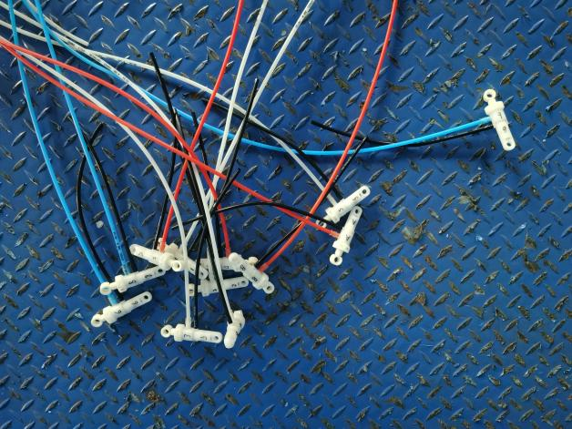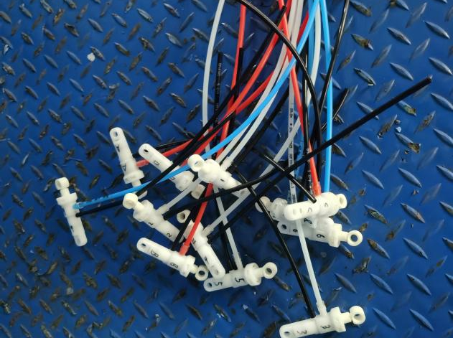
试验前
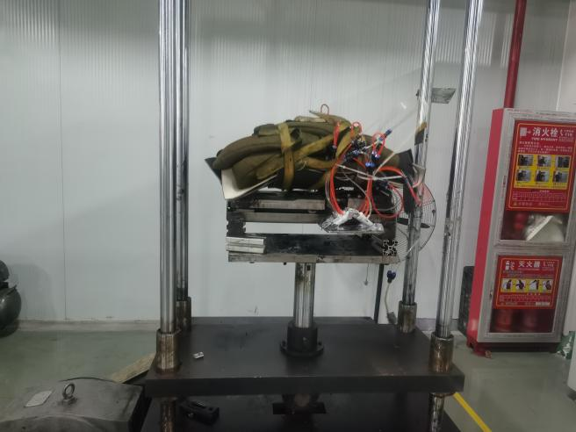
试验中
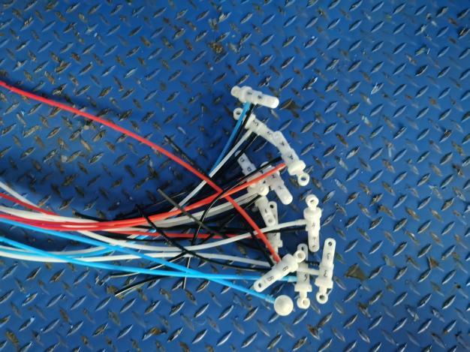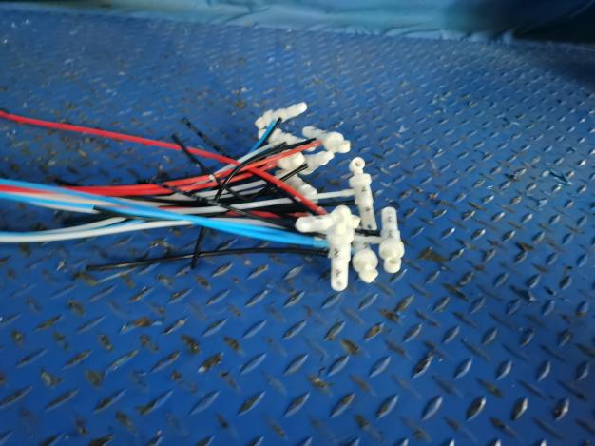
试验后
**报告结束**

